建议初学者先学习实验程序内的基础实验例程，视频采用的就是基础实验例程内讲解，我们还提供了中级实验例程和高级实验例程供大家学习参考使用（中级和高级实验例程我们不提供技术支持，需要你们将基础实验学扎实再来理解）。开发板使用的单片机型号是STC89C52RC,内存大小是8KB。开发板支持其他的STC51芯片使用，可以通过我们下载软件内的单片机型号看到支持的芯片。
下面正式进入开发板的一些说明：

拿到开发板以后首先看下
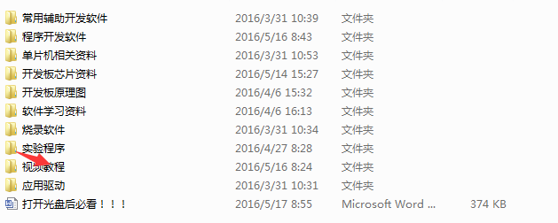
文件夹内的
这个视频，这个视频带领大家了解开发板有哪些东西以及如何使用。然后就要将开发板和电脑USB接口进行连接（一定要将开发板和电脑连接上电），安装USB驱动，USB驱动在
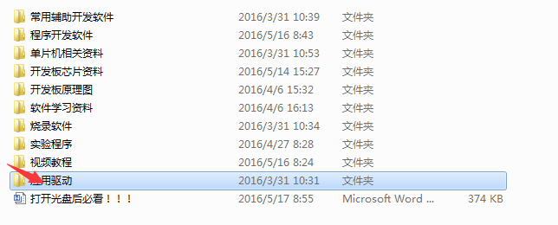文件夹内，直接双击此应用程序即可安装。
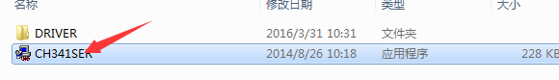
如果安装后出现安装成功提示信息，代表你的USB驱动已经安装好了，如果出现预安装成功表示没有安装好，这个时候你就要找下是不是系统兼容的问题，我们开发板适用于XP,WIN7(32，64)，WIN8，WIN10系统。可以在驱动安装失败解决方法文件夹里面找到相关的驱动安装测试
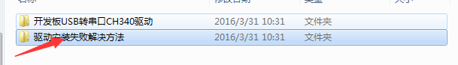
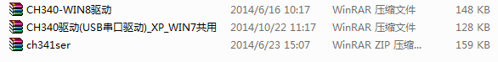
如果你的USB安装还不成功，可能是电脑的兼容问题，这个时候你可以到其他电脑上测试，记住这个步骤大家自己要会检查。
安装好了USB驱动以后就可以打开我们的烧录软件：
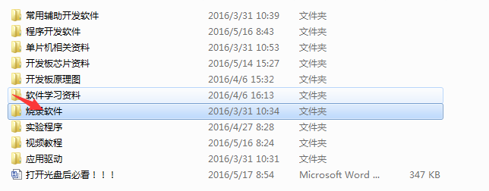我们光盘内提供了2种烧写软件，建议使用我们公司的自动下载软件，如果你要使用STC的话配置比较繁琐，不推荐使用。打开我们自动下载软件
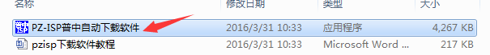
此目录文件夹内还提供如果使用我们这个下载软件下载程序的一个说明文档，一定要看！

如果大家要看程序的话，可以先安装KEIL4软件。这个软件由于版权问题，光盘内没有放置，在程序开发软件文件夹内的“必看”文本我们放置了下载链接，大家如果需要此软件可以在链接内下载。
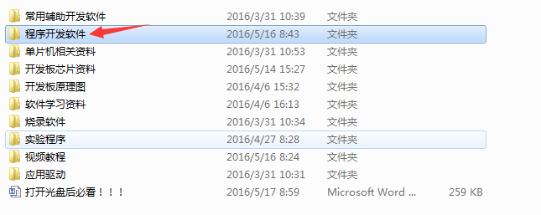

我们光盘内给大家总结了KEIL4 软件安装和破解的方法步骤，大家在安装KEIL的时候一定要看。

光盘内的实验程序目录如下：
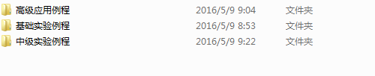

中级和高级实验例程我们会不断更新，此例程主要结合实际开发给用户提供一些实实在在的例程。

最后建议：大家可以按照视频教程内一节节学习，视频教程完全按照由浅入深的过程讲解。所以只要跟着视频学习，相信对大家掌握51单片机的开发绝对是没有问题的。

